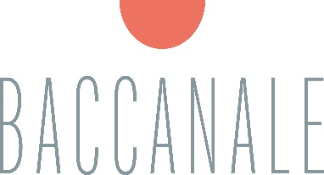
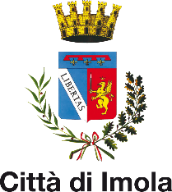
BACCANALE 2022 “ripieni”
ELISA LANCONELLI – “IMOLA RIPIENA”
In Piazza Matteotti, dal 22 ottobre al 13 novembre, sarà allestita la mostra “Imola Ripena”: mostra realizzata da Elisa Lanconelli, illustratrice digitale, fotografa, creatrice di contenuti pronta a farsi ispirare da chi sceglie di raccontare se stesso, il proprio territorio.
E proprio dalla volontà di raccontare Imola, i suoi luoghi più simbolici, è nata l’idea di una Imola “ripiena”: di fascino, di storia, di tradizione, di innovazione. Dieci fotografie illustrate che mettono in risalto la molteplicità di sfaccettature della nostra città e il talento dell’artista che le ha sapute cogliere.

Queste le sue parole a commento della sua opera:
"/ri·piè·no/ elemento che riempie un vuoto".
Sentendo questa parola l'associazione al cibo è facile, soprattutto qui in Romagna. Ma ho voluto chiudere gli occhi e concentrarmi sulle "emozioni" che mi suscitava questa parola. Ed eccole lì le parole che mi volteggiavano davanti agli occhi: gioia, felicità e calore.
Ripieno è qualcosa che riempie il vuoto con amore.
Ed è quello che ho cercato di fare, lasciare che la città e i suoi monumenti si riempissero di linee, colore e soprattutto con l'amore, la gioia, la felicità che suscitano in noi certi ricordi, gesti e sapori.
Le emozioni che riempiono noi, riempiono ora la città di Imola.
La nonna con le sue pentole, la mela raccolta dall'albero, il thè caldo mentre si suona il piano, la marmellata ... Imola ripiena d'amore.
https://elisalanconelli.it/

